

## 

# RELATÓRIO DE AVALIAÇÃO DA EMPRESA XPTO LTDA

#### 12.345.678/9000-10

#### 24 Junho, 2025

## Índice

|  |  |
| --- | --- |
| Comentários | 03 |
| Introdução às metodologias | 04 |
| Perfil da empresa avaliada | 05 |
| Risco | 06 |
| Avaliação da Empresa: Fluxo de Caixa Descontado (DCF) | 08 |
| Avaliação da Empresa: Projeções financeiras com DCF | 10 |
| Avaliação da Empresa: Múltiplos de Mercado | 11 |
| Referências Bibliográficas | 12 |
| Anexo: Tabela de valor | 13 |
| Anexo: Glossário de termos | 14 |

## Comentários

Insira seus comentários opcionais aqui

## Introdução às metodologias

Fluxo de Caixa Descontado (ou DCF)

Na avaliação pelo DCF ("Discounted Cash Flow"), o objetivo é identificar o valor de uma empresa considerando seu fluxo de caixa, crescimento e risco. Ou seja, estima o potencial econômico do ativo (a empresa) em gerar retorno para sócios e credores.

O método de DCF é um dos mais conhecidos mundialmente para valuation de empresas, recomendado por acadêmicos e utilizado pelas maiores companhias do ramo.

Esse critério engloba fatores importantes como plano de negócio, competência da gestão, tradição, marca, carteira de clientes e qualquer decisão que impacte na geração de resultados.

Entenda como funciona o processo de avaliação através do método DCF:

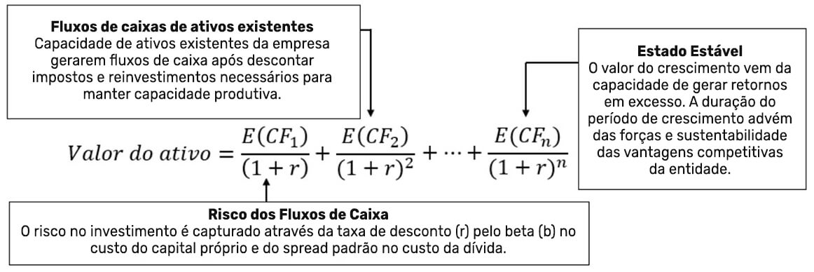

Conforme *Aswath Damodaran*, uma boa avaliação é o resultado de dois elementos: o desempenho histórico da empresa e a criação de uma narrativa sólida (através das projeções financeiras).

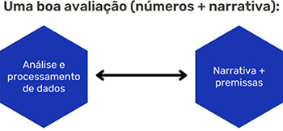

*Fonte: Professor Aswath Damodaran (Narrative and Numbers, 2017)*

Múltiplos de Mercado (ou Avaliação Relativa)

Na avaliação por Múltiplos de Mercado, o objetivo é avaliar uma empresa se baseando em como outras empresas similares são precificadas.

Existem dois componentes na avaliação por múltiplos: o primeiro, o valor da empresa em si, deve ser convertido em um múltiplo de alguma variável comum (que muda de um ativo para outro e geralmente considera lucros, valor contábil, faturamento/receita, etc.).

O segundo componente - e o mais desafiador no mundo do valuation de pequenas e médias empresas, é que não existem empresas exatamente iguais, sendo assim necessário encontrar outras empresas parecidas para poder realizar tal comparação.

O trabalho foi realizado de forma que seja possível realizar o valuation de micro, pequenas e médias empresas através deste método, especificamente o EV/SALES (um múltiplo de faturamento muito utilizado no mercado de ações), que agrega ao valor da empresa os reflexos de dívidas e dinheiro em caixa.

Calculamos este múltiplo da seguinte forma:

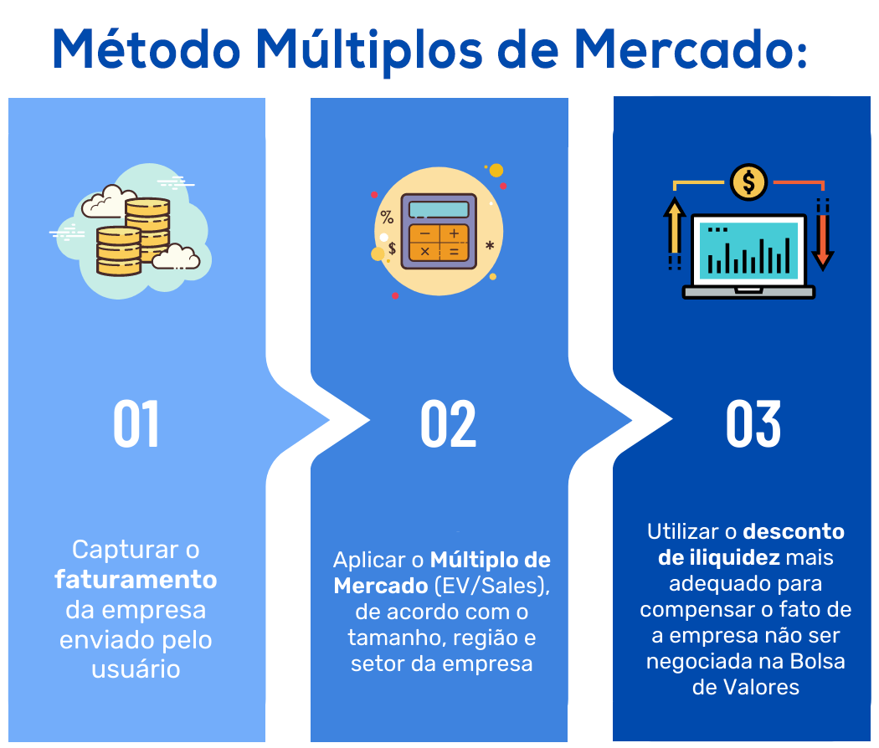

## Perfil da empresa avaliada

**XPTO LTDA**

**São Paulo, SP**

Setores de operação:  
**Automóveis e Caminhões**  
**Autopeças**

 Oportunidade

Competitividade no setor: **Nenhuma**

**Negócio não escalável**

 Operações

Ano de fundação: **2013**

Número de sócios: **1**

Experiência da equipe: **Mais de 10 anos**

 Desempenho anual

|  |  |
| --- | --- |
| **Receita** | **R$ 243.349,03** |
| **Lucro** | **R$ 21.500,00** |
| **EBIT** | **R$ 240.375,89** |
| Margem EBIT | 98.78% |
| **Dívidas** | **R$ 208.498,45** |
| **Dinheiro em caixa** | **R$ 24.636,39** |

## Risco

Nas avaliações por Fluxo de Caixa Descontado, as taxas de desconto (utilizadas para trazer os fluxos de caixa futuros ao valor presente) devem refletir o grau de risco dos fluxos de caixa, e aqui que se introduz o risco relativo ao investir na empresa.

Os elementos usados no **Cálculo da Taxa de Desconto** da empresa são os seguintes:

**Taxa livre de risco (Risk Free Rate)**

Demonstra quanto um investidor pode obter de rendimento no mercado financeiro livre de risco, e mostra a validade de investir em um negócio arriscado. Esta taxa é a média dos títulos de 5 anos do Tesouro no Brasil, em 2025 ².

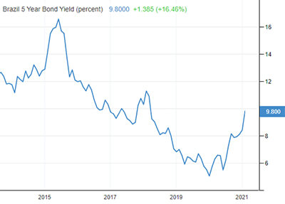

* O gráfico acima pode não corresponder ao valor atual.

Resultado calculado: 13.53%

**Risco País (Country Risk Premium)**

O risco adicional ao investir em uma empresa no Brasil leva vários fatores macroeconômicos em consideração, como instabilidade política, inflação, taxa de juros voláteis, etc. De acordo com o risco extra associado ao Brasil em 2025 ¹.

Resultado calculado: 3.34%

**Prêmio do Risco de Capital Próprio (Equity Risk Premium)**

É o retorno excedente mínimo que o investidor exige ao investir no mercado de ações sobre uma taxa livre de risco. Compensa os investidores por assumirem um risco relativamente maior ao investir em empresas públicas. Foi adotado o retorno médio dos investimentos no mercado acionário brasileiro nos últimos 12 meses ¹.

Resultado calculado: 7.67%

**Custo do Capital Próprio (Cost of Equity)**

Reflete a taxa mínima que os investidores exigem, teoricamente, ao investir em alguma empresa, marca ou outro ativo. Esta taxa é calculada da seguinte forma:

Custo do capital próprio

Onde:  
*Rf* = Taxa Livre de Risco (Risk Free Rate)  
*β* = Beta  
*Equity Risk Premium* = Prêmio de Risco de Capital  
*Country Risk Premium* = Prêmio de Risco País

Resultado calculado: 28,04%

**Cálculo do Beta**

É considerado o beta de empresas similares do setor e a média da estrutura de capital destas. O beta resultante foi calculado com base em uma amostra de mais de 650 empresas de mercados emergentes, incluindo o Brasil, nos setores de Automóveis e Caminhões, Autopeças.

Resultado calculado: 1,43

**Custo da dívida (Cost of Debt)**

Demonstra a taxa de juros teoricamente paga pela empresa em sua dívida atual e é calculado da seguinte forma:

Custo da dívida

Onde:  
*Rf* = taxa livre de risco  
*Country Default Spread* = Risco padrão do país  
*Company Default Spread* = Risco padrão da empresa

O risco padrão (spread) associado ao Brasil em 2025 é de 2.48% ¹.

Para fins de simplificação, o Company Default Spread calculado para todas as empresas utilizando esta ferramenta será de **0.45%** para países como o Brasil, que é o valor atribuído às empresas que possuem uma taxa de cobertura de juros ideal. Esta foi a política adotada, visto que pequenas e médias empresas tendem a pagar suas dívidas rápido ou sequer possuem dívidas expressivas, portanto a atribuição de um valor maior seria um excesso de penalização.

Resultado calculado: 17,32%

**Custo do Capital (Cost of Capital)**

O custo do capital, ou WACC, refere-se ao custo de oportunidade ao fazer um investimento. É o indicador que os investidores usam para saber se estão fazendo um bom negócio. Neste trabalho o custo de capital será a taxa usada para descontar os fluxos de caixa a valor presente. O custo de capital ponderado é calculado da seguinte forma:

Custo do capital

Onde:

*Cost of Equity* = Custo do Capital Próprio  
*Cost of Debt* = Custo da Dívida  
*E* = Patrimônio Líquido/capital próprio da empresa  
*D* = Dívida/passivo da empresa  
*t* = Alíquota de Imposto Marginal no Brasil

Os seguintes índices D/E (endividamento de empresas dos mesmos setores em mercados emergentes, incluindo o brasileiro) foram usados para o cálculo ¹:

| Setor | Beta (β) | Empresas | D/E |
| --- | --- | --- | --- |
| Automóveis e Caminhões | 1.51 | 86 | 37.20% |
| Autopeças | 1.35 | 571 | 22.59% |

Resultado calculado: 24,38%

## Método 1: Avaliação da empresa com o método DCF

Receitas extraordinárias:  
(+) **R$ 5.000,00**

Despesas extraordinárias:  
(-) **R$ 17.550,00**

Ativos não operacionais:  
(+) **R$ 94.000,00**

Valuation ajustado: R$ **1.062.777,55**

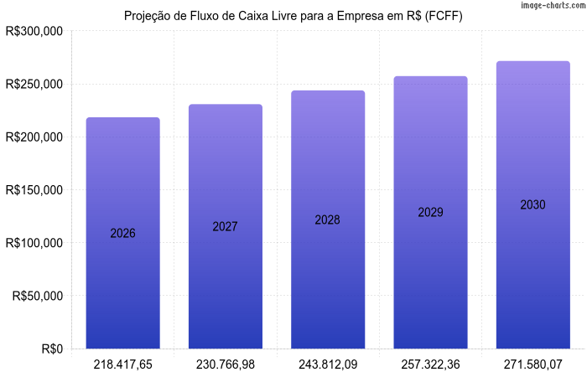

 Parâmetros de risco

 Beta: **1.43**

 Taxa de desconto (Custo do Capital - WACC): **24,38%**

 Desconto de iliquidez: **15%**

 Parâmetros diversos

 Cotação do dólar: **R$ 5.49**

 IPCA acumulado 12 meses: **5.32%**

 Parâmetros de desempenho

 Retorno Sobre o Capital Investido (ROIC): **0,00%**

**Moeda**

Todas as projeções foram elaboradas utilizando o Real Brasileiro (R$) em termos nominais, levando em consideração a inflação;

**Reinvestimento**

O reinvestimento necessário para fomentar o crescimento estimado pelo usuário (e então chegar no Fluxo de Caixa Livre para a Empresa) está diretamente ligado ao desempenho da operação e gestão, mensurado através do ROIC (Ver Glossário de Termos), utilizando o valor contábil do capital investido na empresa. Tanto o ROIC como os reinvestimentos necessários seguem as fórmulas abaixo:

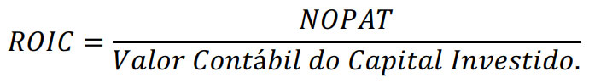

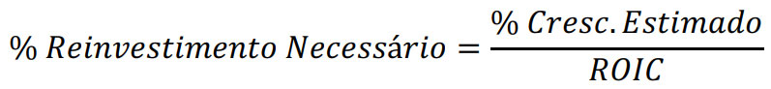

**FCFF**

O Fluxo de Caixa Livre para a Empresa (FCFF) é o excesso operacional de caixa que pode ser destinado aos credores e acionistas (no caso os sócios). Basicamente é o que “sobra” para pagar credores e sócios depois de pagar as despesas e necessidades de reinvestimento.

De acordo com Assaf Neto (2019), o Fluxo de Caixa Livre é o valor de caixa que a empresa é capaz de gerar livre de despesas, necessidades de reinvestimento e investimento em giro. Resumindo, o FCL é o resultado de caixa obtido além do necessário para financiar seus investimentos e prover crescimento da empresa.

**Horizonte de Projeção**

Pelo desempenho histórico de muitas pequenas e médias empresas brasileiras seria possível projetar os fluxos de caixa das mesmas até o infinito, teoricamente falando. No entanto, como é impossível estimar o futuro com precisão e por praticidade, considera-se um horizonte de projeção de alguns anos, neste caso 5 anos, e ao fim desta projeção calcula-se um valor de fechamento (também conhecido como valor terminal ou valor da perpetuidade).

O valor de fechamento é composto da seguinte fórmula:

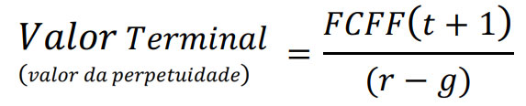

Onde:

FCFF: Fluxo de caixa livre para a empresa  
t = Período(ano)  
r = Taxa de desconto (custo do capital)  
g = Taxa de crescimento prevista

## Projeções financeiras com DCF

Os gráficos das projeções são exibidas abaixo, baseados nos dados de receitas, taxas e cenário fornecidos pelo usuário.

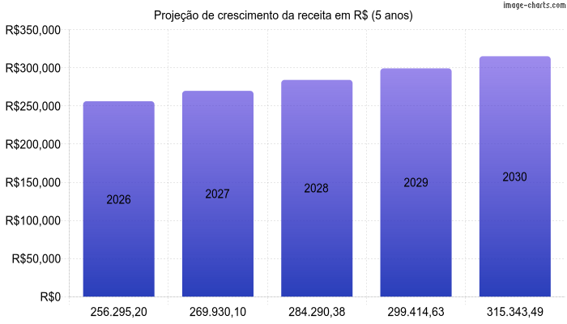

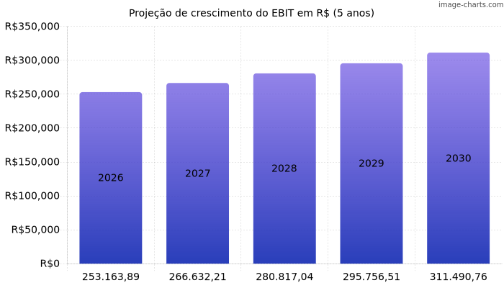

## Método 2: Avaliação da empresa com o método de múltiplos de mercado

Um dos componentes mais desafiadores do valuation de pequenas e médias empresas, é que não existem empresas exatamente iguais; Dessa forma, é necessário encontrar outras empresas semelhantes para poder realizar a comparação. Mais especificamente, usando o EV/Sales (múltiplo de faturamento utilizado inclusive no mercado de ações) e EV/EBIT (múltiplo baseado no lucro operacional da empresa), que agrega ao valor da empresa os reflexos de dívidas e dinheiro em caixa.

Como se calcula esses múltiplos?

Usando uma amostra de centenas de pequenas e médias empresas previamente avaliadas, calculamos o múltiplo da empresa de acordo com o faturamento, lucratividade, setor e geolocalização. Você pode descobrir cada valor simplesmente multiplicando o dado do múltiplo (faturamento e EBIT) pelos múltiplos abaixo.

Os Múltiplos de Valor de Mercado mais adequados calculados são:

EV/Sales: **11.70 x** (multiplique pelo faturamento anual)

EV/EBIT: **5.53 x** (multiplique pelo EBIT)

## Referências Bibliográficas

Damodaran, A (2007). *Avaliação de Empresas - 2ª Edição*. São Paulo: Pearson Prentice Hall;

Damodaran, A. (2011). *The Little Book of Valuation: How to Value a Company, Pick a Stock and Profit*. John Wiley & Sons, Inc.;

Marques, K. C. (2015). *Análise Financeira das Empresas 2ª Edição*. São Paulo: Freitas Bastos Editora;

Damodaran, A. (2017). *Narrative and Numbers: The Value of Stories in Business*. New York: Columbia University Press;

Neto, A. A. (2019). *Valuation: Métricas & Avaliação de Empresas*. 2ª Edição. São Paulo: Editora Atlas;

Salinas, G. (2009). *The International Brand Valuation Manual*. Madrid: Editora Wiley;

¹ Site do Professor Aswath Damodaran <http://pages.stern.nyu.edu/~adamodar/>;

² Trading Economics <https://tradingeconomics.com/brazil/government-bond-yield>.

## Tabela de valor

| Período | Ano-base | 2026 | 2027 | 2028 | 2029 | 2030 | Perpetuidade (VT) |
| --- | --- | --- | --- | --- | --- | --- | --- |
| Receitas (em R$) | 243.349,03 | 256.295,20 | 269.930,10 | 284.290,38 | 299.414,63 | 315.343,49 | 332.119,76 |
| Cresc. receita % | 5.32% | 5.32% | 5.32% | 5.32% | 5.32% | 5.32% | 5.32% |
| EBIT | 240.375,89 (98.78%) | 253.163,89 (98.78%) | 266.632,21 (98.78%) | 280.817,04 (98.78%) | 295.756,51 (98.78%) | 311.490,76 (98.78%) | 328.062,07 (98.78%) |
| Cresc. EBIT % | 5,32% | 5,32% | 5,32% | 5,32% | 5,32% | 5,32% | 5.32% |
| Alíquota impostos | 8.80% | 8.80% | 8.80% | 8.80% | 8.80% | 8.80% | 8.80% |
| EBIT (1-t) NOPAT | 219.222,81 | 230.885,47 | 243.168,58 | 256.105,14 | 269.729,94 | 284.079,57 | 299.192,61 |
| (-) Reinvestimentos % | - | 5.4% | 5.1% | 4.8% | 4.6% | 4.4% | 4.4% |
| FCFF (FCL) | - | 218.417,65 | 230.766,98 | 243.812,09 | 257.322,36 | 271.580,07 | 286.028,13 |
| Valor terminal * | R$ 1.500.672,26 | | | | | | |
| Custo do capital | - | 24.38% | 24.38% | 24.38% | 24.38% | 24.38% | 24.38% |
| Fator de desconto acumulado | - | 0.804 | 0.646 | 0.520 | 0.418 | 0.336 |  |
| Valor Presente (FCFF) | - | 175.607,79 | 149.075,47 | 126.782,29 | 107.560,75 | 91.250,90 | 504.225,88 |
| Capital investido | 233.134,84 | 233.134,84 | 233.134,84 | 233.134,84 | 233.134,84 | 233.134,84 | 233.134,84 |
| ROIC | 70,00% | 99,04% | 104,30% | 109,85% | 115,70% | 121,85% | 128,33% |
| Valor da empresa |  | | | | | | R$ 1.154.503,00 |
| Desconto de iliquidez |  | | | | | | - 15% |
| Valor final da empresa com DCF | R$ 981.327,55 | | | | | | |

* Valor Terminal é o valor presente, previsto na avaliação de Fluxo de Caixa Descontado, uma vez que é impossível estimar fluxos de caixa ao infinito.

**Cenário de crescimento escolhido:** Crescimento acompanhando a inflação (5.32% / 5.32% EBIT)

## Glossário de termos

**Ativos Operacionais** - Ativos necessários para operar o negócio fundamental da empresa;

**CDI** – Certificado de Depósito Interbancário (Índice de inflação calculado pelo IBGE);

**Desconto de Iliquidez** - Desconto aplicado em ativos que não podem ser facilmente vendidos. Por isso, acrescenta-se esta redução para tornar a venda do ativo mais fácil;

**DRE** – Demonstração do Resultado do Exercício;

**EBIT** – Earnings Before Interest and Taxes (Lucro antes de Juros e do Imposto de Renda – LAJIR);

**EBITDA** – Earnings Before Interest, Tax, Depreciation and Amortization (Lucro antes dos Juros, Impostos, Depreciação e Amortização);

**EV/Sales** - Múltiplo de faturamento muito utilizado no valuation de empresas. Demonstra a relação do valor da empresa (Enterprise Value) com seu faturamento anual;

**FCFF** – Free Cash Flow to the Firm (Fluxo de Caixa Livre para a Empresa - FCLE);

**IGP-M** – Índice Geral de Preços - Mercado (Índice de inflação calculado pelo IBGE);

**INCC** – Índice Nacional de Custo da Construção (Índice de inflação calculado pelo IBGE);

**IPA-M** – Índice de Preços ao Produtor Amplo - Mercado (Índice de inflação calculado pelo IBGE);

**IPCA** – Índice de Preços ao Consumidor Amplo (Índice de inflação calculado pelo IBGE);

**NOPAT** – Net Operating Profit After Taxes (Lucro Operacional Líquido Após Impostos);

**PIB** – Produto Interno Bruto;

**Reinvestimento** – Investimentos necessários à continuidade, manutenção e crescimento da capacidade produtiva da empresa;

**Relatório de Avaliação** – Este documento, gerado automaticamente em 24/06/2025;

**ROA** – Return on Assets (Retorno sobre os ativos);

**ROE** – Return on Equity (Retorno sobre o Patrimônio Líquido);

**ROIC** – Return on Invested Capital (Retorno sobre o Capital Investido);

**Sales to Capital Ratio** – Taxa de vendas (receitas) em comparação ao capital investido. Um indicador utilizado para auferir o retorno do capital investido;

**SELIC** – Taxa de juros definida pelo Banco Central do Brasil (Índice de inflação calculado pelo IBGE);

**Valor Terminal** – Valor final na avaliação de fluxo de caixa descontado, uma vez que é impossível estimar fluxos de caixa para sempre.